

**"Электр энергетикасы саласындағы мемлекеттік көрсетілетін қызметтер регламенттерін бекіту туралы" Қазақстан Республикасы Энергетика министрінің 2015 жылғы 28 мамырдағы № 376 бұйрығына өзгерістер енгізу туралы**

***Күшін жойған***

Қазақстан Республикасы Энергетика министрінің 2019 жылғы 24 мамырдағы № 189 бұйрығы. Қазақстан Республикасының Әділет министрлігінде 2019 жылғы 29 мамырда № 18745 болып тіркелді. Күші жойылды - Қазақстан Республикасы Энергетика министрінің 2020 жылғы 15 сәуірдегі № 143 бұйрығымен

      Ескерту. Күші жойылды – ҚР Энергетика министрінің 15.04.2020 № 143 (алғашқы ресми жарияланған күнінен кейін күнтізбелік жиырма бір күн өткен соң қолданысқа енгізіледі) бұйрығымен.

      БҰЙЫРАМЫН:

      1. "Электр энергетикасы саласындағы мемлекеттік көрсетілетін қызметтер регламенттерін бекіту туралы" Қазақстан Республикасы Энергетика министрінің 2015 жылғы 28 мамырдағы № 376 бұйрығына (Нормативтік құқықтық актілерді мемлекеттік тіркеу тізілімінде № 11454 болып тіркелген, "Әділет" ақпараттық-құқықтық жүйесінде 2015 жылғы 22 шілдеде жарияланған) мынадай өзгерістер енгізілсін:

      1-тармақтың 8) тармақшасы мынадай редакцияда жазылсын:

      "8) осы бұйрыққа 8-қосымшаға сәйкес "Электр қондырғыларының техникалық жай-күйін және оларды пайдалану қауіпсіздігін бақылау үшін электр және жылу энергиясын өндіруді, беруді жүзеге асыратын ұйымдар басшыларының, мамандарының техникалық пайдалану қағидалары мен қауіпсіздік техникасы қағидаларын білуін біліктілік тексеру" мемлекеттік көрсетілетін қызмет регламенті.";

      көрсетілген бұйрықпен бекітілген "Энергия өндіруші және энергия беруші ұйымдарға күзгі-қысқы кезеңдегі жұмысқа әзірлік паспортын беру" мемлекеттік көрсетілетін қызмет регламентінде:

      5-тармақтың 4) тармақшасы мынадай редакцияда жазылсын:

      "4) жауапты орындаушы көрсетілетін қызметті алушының әзірлік паспортын беру үшін қажетті талаптарға сәйкестігіне және Стандарттың 10-тармағында көзделген негіздердің бар болуына талдауды жүзеге асырады, тиісті қорытынды жасайды және осы қорытындыны көрсетілетін қызметті берушінің құрылымдық бөлімшесінің басшысына келісуге енгізеді - күнтізбелік 11 күн ішінде;";

      8-тармақтың 4) тармақшасы мынадай редакцияда жазылсын:

      "4) жауапты орындаушы көрсетілетін қызметті алушының әзірлік паспортын беру үшін қажетті талаптарға сәйкестігіне талдауды жүзеге асырады және тиісті қорытынды жасайды және осы қорытындыны көрсетілетін қызметті берушінің құрылымдық бөлімшесінің басшысына келісуге енгізеді - күнтізбелік 11 күн ішінде;";

      көрсетілген мемлекеттік қызмет регламентіне 2-қосымша осы бұйрыққа 1-қосымшаға сәйкес жаңа редакцияда жазылсын;

      көрсетілген бұйрықпен бекітілген "Электр және энергия қондырғыларының техникалық жай-күйі мен оларды пайдалану қауіпсіздігін бақылау үшін электр және жылу энергиясын өндіруді, беруді және бөлуді жүзеге асыратын ұйымдар басшыларының, мамандарының техникалық пайдалану қағидаларын және қауіпсіздік қағидаларын білуін біліктілік тексеру" мемлекеттік көрсетілетін қызмет регламенті осы бұйрыққа 2-қосымшаға сәйкес жаңа редакцияда жазылсын.

      2. Қазақстан Республикасы Энергетика министрлігінің Атомдық және энергетикалық қадағалау мен бақылау комитеті Қазақстан Республикасының заңнамасында белгіленген тәртіппен:

      1) осы бұйрықты Қазақстан Республикасының Әділет министрлігінде мемлекеттік тіркеуді;

      2) осы бұйрық мемлекеттік тіркелген күннен бастап күнтізбелік он күн ішінде оның қазақ және орыс тілдерінде ресми жариялау және Қазақстан Республикасы нормативтік құқықтық актілерінің эталондық бақылау банкіне енгізу үшін Қазақстан Республикасы Әділет министрлігінің "Қазақстан Республикасының Заңнама және құқықтық ақпарат институты" шаруашылық жүргізу құқығындағы республикалық мемлекеттік кәсіпорнына жіберуді;

      3) осы бұйрықты Қазақстан Республикасы Энергетика министрлігінің интернет-ресурсында орналастыруды;

      4) осы бұйрық Қазақстан Республикасының Әділет министрлігінде мемлекеттік тіркелгеннен кейін он жұмыс күні ішінде Қазақстан Республикасы Энергетика министрлігінің Заң қызметі департаментіне осы тармақтың 1), 2) және 3) тармақшаларында көзделген іс-шаралардың орындалуы туралы мәліметтерді ұсынуды қамтамасыз етсін.

      3. Осы бұйрықтың орындалуын бақылау жетекшілік ететін Қазақстан Республикасының Энергетика вице-министріне жүктелсін.

      4. Осы бұйрық алғашқы ресми жарияланған күнінен кейін күнтізбелік он күн өткен соң қолданысқа енгізіледі.

|  |  |
| --- | --- |
|  | Қазақстан Республикасы Энергетика министрінің 2019 жылғы "__"____ № __ бұйрығына 1-қосымша |
|  | "Энергия өндіруші және энергия  беруші ұйымдарға күзгі-қысқы  кезеңдегі жұмысқа әзірлік  паспортын беру" мемлекеттік  көрсетілетін қызмет  регламентіне 2-қосымша |

**"Энергия өндіруші және энергия беруші ұйымдарға күзгі-қысқы кезеңдегі жұмысқа әзірлік паспортын беру" мемлекеттік қызметін көрсетудің бизнес-процестерінің анықтамалығы**

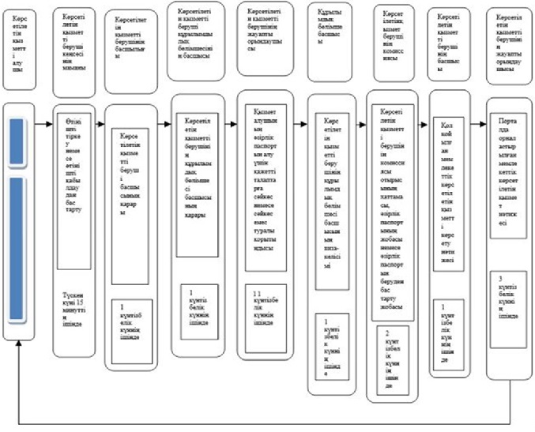

|  |  |
| --- | --- |
|  | Қазақстан Республикасы Энергетика министрінің 2019 жылғы "__"_____ № __ бұйрығына 2-қосымша |
|  | Қазақстан Республикасы Энергетика министрінің 2015 жылғы 28 мамырдағы № 376 бұйрығына 8-қосымша |

**"Электр қондырғыларының техникалық жай-күйін және оларды пайдалану қауіпсіздігін бақылау үшін электр және жылу энергиясын өндіруді, беруді жүзеге асыратын ұйымдар басшыларының, мамандарының техникалық пайдалану қағидалары мен қауіпсіздік техникасы қағидаларын білуін біліктілік тексеру" мемлекеттік көрсетілетін қызмет регламенті**

**1-тарау. Жалпы ережелер**

      1. "Электр қондырғыларының техникалық жай-күйін және оларды пайдалану қауіпсіздігін бақылау үшін электр және жылу энергиясын өндіруді, беруді жүзеге асыратын ұйымдар басшыларының, мамандарының техникалық пайдалану қағидалары мен қауіпсіздік техникасы қағидаларын білуін біліктілік тексеру" мемлекеттік көрсетілетін қызметті Қазақстан Республикасы Энергетика министрлігінің Атомдық және энергетикалық қадағалау мен бақылау комитеті (бұдан әрі – көрсетілетін қызметті беруші) Қазақстан Республикасы Энергетика министрінің 2015 жылғы 14 сәуірдегі № 281 бұйрығымен бекітілген "Электр қондырғыларының техникалық жай-күйін және оларды пайдалану қауіпсіздігін бақылау үшін электр және жылу энергиясын өндіруді, беруді жүзеге асыратын ұйымдар басшыларының, мамандарының техникалық пайдалану қағидалары мен қауіпсіздік техникасы қағидаларын білуін біліктілік тексеру" мемлекеттік көрсетілетін қызмет стандартына (нормативтік құқықтық актілерді мемлекеттік тіркеу тізілімінде № 11130 болып тіркелген) (бұдан әрі - Мемлекеттік қызмет стандарты) сәйкес www.egov.kz, www.elіcense.kz "электрондық үкіметтің" веб-порталы арқылы (бұдан әрі – портал) жүзеге асырады.

      2. Мемлекеттік қызметті көрсету нысаны – электрондық.

      3. Мемлекеттік қызметті көрсету нәтижесі: хаттама (электр энергетикасы саласындағы техникалық пайдалану қағидалары мен қауіпсіздік техникасы қағидаларын білуіне біліктілік тексеруден өту нәтижесі және электр қауіпсіздігі бойынша рұқсат тобын беру) не осы мемлекеттік көрсетілетін қызмет стандартының 10-тармағында көзделген жағдайлар және негіздер бойынша мемлекеттік қызмет көрсетуден бас тарту туралы дәлелді жауап.

      Мемлекеттік қызметті көрсету нәтижесін беру нысаны: электрондық.

**2-тарау. Мемлекеттік қызметті көрсету процесінде көрсетілетін қызметті беруші құрылымдық бөлімшелерінің (қызметкерлерінің) іс-қимылдары тәртібінің сипаттамасы**

      4. Мемлекеттік қызмет көрсету бойынша рәсімді (іс-қимылды) бастауға Стандарттың 9-тармағына сәйкес құжаттарды қоса бере отырып, көрсетілетін қызметті алушының электрондық сұрау салуы негіз болып табылады.

      5. Мемлекеттік қызметті көрсету процесінің құрамына кіретін әрбір рәсімнің (іс-қимылдың) мазмұны, орындалу ұзақтығы және оларды орындаудың бірізділігі, оның ішінде әрбір құрылымдық бөлімше бөлігінде барлық рәсімдерден (іс-қимылдардан) өту кезеңдері:

      1) көрсетілетін қызметті берушінің кеңсе қызметкерінің тіркеу номері мен күнін бере отырып құжаттарды қабылдауы және тіркеуі және тіркелген құжаттарды көрсетілетін қызметті берушінің басшысына 15 (он бес) минут ішінде жіберу.

      Өтініш сағат 18:30-дан кейін, сондай-ақ Қазақстан Республикасының еңбек заңнамасына сәйкес демалыс және мереке күндері келіп түскен кезде өтінішті тіркеу келесі жұмыс күні жүзеге асырылады;

      2) көрсетілетін қызметті беруші басшылығының қарар салуы және өтініш пен құжаттарды көрсетілетін қызметті берушінің жауапты құрылымдық бөлімшесінің басшысына қарауына 1 (бір) сағаттың ішінде жіберу;

      3) жауапты құрылымдық бөлімше басшысының жауапты орындаушыны 1 (бір) сағат ішінде анықтауы;

      4) өтініш көрсетілетін қызметті берушінің кеңсесінде тіркелген сәттен бастап жауапты орындаушының 2 (екі) жұмыс күні ішінде құжаттарды қарауы және толықтығын тексеруі;

      Көрсетілетін қызметті алушы құжаттар топтамасын толық ұсынбаған жағдайда көрсетілетін қызметті беруші өтінішті одан әрі қараудан бас тарту туралы дәлелді жауап жібереді.

      Құжаттар толық болған жағдайда, көрсетілетін қызметті алушыға тестілеуден өтудің күні мен уақыты көрсетілген біліміне біліктілік тексеруден өту туралы хабарлама жолданады.

      5) біліміне біліктілік тексеруді құжаттарды көрсетілетін қызметті берушінің кеңсесінде өтініш тіркелген сәттен бастап 7 (жеті) жұмыс күнінің ішінде жүргізу;

      6) хаттаманы жолдау (электр энергетикасы саласындағы техникалық пайдалану қағидаларын және қауіпсіздік техникасы қағидаларын білуге біліктілік тексеруден өту нәтижесі және электр қауіпсіздігі бойынша рұқсат тобын беру) біліміне біліктілік тексеру жүргізілген сәттен бастап 3 (үш) жұмыс күні ішінде.

      6. Келесі рәсімді (іс-қимылды) орындауды бастау үшін негіз болатын мемлекеттік қызмет көрсету бойынша рәсімнің (іс-қимылдың) нәтижесі:

      1) тіркелген өтініш және кіріс нөмірі мен күні көрсетілген құжаттар;

      2) қойылған бұрыштама және көрсетілетін қызметті берушінің анықталған жауапты құрылымдық бөлімшесі;

      3) жауапты құрылымдық бөлімшенің басшысымен анықталған жауапты орындаушы;

      4) қаралған құжаттар топтамасы: өтінішті одан әрі қараудан бас тарту туралы дәлелді жауап немесе тестілеуден өту күні, уақыты мен орны көрсетілген білімін біліктілік тексеруден өту туралы хабарлама;

      5) біліміге біліктілік тексеру жүргізу;

      6) хаттама (электр энергетикасы саласында техникалық пайдалану қағидалары мен қауіпсіздік техникасы қағидаларын білуге біліктілік тексеруден өту нәтижесі және электр қауіпсіздігі бойынша рұқсат тобын беру).

**3-тарау. Мемлекеттік қызметті көрсету процесінде көрсетілетін қызметті беруші құрылымдық бөлімшелерінің (қызметкерлерінің) өзара іс-қимыл тәртібінің сипаттамасы**

      7. Мемлекеттік қызмет көрсету процесіне қатысатын көрсетілетін қызметті берушінің құрылымдық бөлімшелерінің (қызметкерлерінің) тізбесі:

      1) көрсетілетін қызметті беруші кеңсесінің қызметкері;

      2) көрсетілетін қызметті берушінің басшылығы;

      3) көрсетілетін қызметті берушінің жауапты құрылымдық бөлімшесінің басшысы;

      4) көрсетілетін қызметті берушінің жауапты орындаушысы.

      8. Әрбір рәсімнің (іс-қимылдың) ұзақтығын көрсете отырып, құрылымдық бөлімшелер (қызметкерлер) арасындағы рәсімдердің (іс-қимылдардың) бірізділігін сипаттау:

      1) көрсетілетін қызметті берушінің кеңсе қызметкері 15 (он бес) минут ішінде реттік тіркеу нөмірін бере отырып, келіп түскен құжаттарды тіркеуді жүзеге асырады;

      2) көрсетілетін қызметті берушінің басшылығы 1 (бір) сағат ішінде өтінішті және құжаттарды жауапты құрылымдық бөлімшенің басшысына береді;

      3) жауапты құрылымдық бөлімшенің басшысы 1 (бір) сағат ішінде жауапты орындаушыны анықтайды;

      4) жауапты орындаушы өтінішті көрсетілетін қызметті берушінің кеңсесінде тіркеген сәттен бастап 2 (екі) жұмыс күні ішінде құжаттардың толықтығын қарайды және тексереді;

      5) өтінішті көрсетілетін қызметті берушінің кеңсесінде тіркеген сәттен бастап 7 (жеті) жұмыс күні ішінде білімге біліктілік тексеру жүргізу;

      6) жауапты орындаушы білімге біліктілік тексеру жүргізілген сәттен бастап 3 (үш) жұмыс күні ішінде хаттаманы (электр энергетикасы саласында техникалық пайдалану қағидалары мен қауіпсіздік техникасы қағидаларын білуге біліктілік тексеруден өту нәтижесі және электр қауіпсіздігі бойынша рұқсат тобын беру) жолдайды.

      Мемлекеттік қызмет көрсету процесінде рәсімдердің (іс-қимылдардың) бірізділігі, көрсетілетін қызметті берушінің құрылымдық бөлімшелерінің (қызметкерлерінің) өзара іс-қимылдарының толық сипаттамасы осы регламентке 1-қосымшаға сәйкес мемлекеттік қызмет көрсетудің бизнес-процестерінің анықтамалығында көрсетіледі.

**4-тарау. Көрсетілетін қызметті берушілермен өзара іс-қимыл тәртібінің, сондай-ақ мемлекеттік қызмет көрсету процесінде ақпараттық жүйелерді пайдалану тәртібінің сипаттамасы**

      9. Портал арқылы мемлекеттік қызмет көрсету кезінде көрсетілетін қызметті берушінің өтініш беруі және көрсетілетін қызметті алушының рәсімдерінің (іс-әрекеттерінің) бірізділік тәртібінің сипаттамасы:

      1-процесс – көрсетілетін қызметті алушының осы Регламентте көрсетілген қызметті порталда таңдауы, қызметті көрсету үшін сұрау салу нысанын экранға шығару және көрсетілетін қызметті алушының оның құрылымы мен пішіндік талаптарын ескере отырып, толтыруы (деректерді енгізуі), сұрау салу нысанына қажетті құжаттарды электрондық түрде қоса тіркеуі;

      2-процесс – порталда электрондық құжатты (көрсетілетін қызметті алушының сұрануын) тіркеу және сұрау салуды порталда өңдеу;

      3-процесс – көрсетілетін қызметті алушының порталға берген өтінішін көрсетілетін қызметті берушінің басшысынан жауапты орындаушыға дейін нұсқау беру рәсімі;

      1-шарт – көрсетілетін қызметті берушінің құжаттардың толықтығын қарауы және тексеруі;

      4-процесс – өтінішті одан әрі қараудан бас тарту туралы дәлелді жауапты қалыптастыру;

      5-процесс – мемлекеттік қызметті көрсету күні, уақыты мен орны көрсетілген хабарламаны қалыптастыру;

      2-шарт – көрсетілетін қызметті алушы хабарламада көрсетілген мерзімде келген кезде:

      6-процесс - көрсетілетін қызметті алушының көрсетілген қызмет нәтижесін алуы. Электрондық құжат көрсетілетін қызметті берушінің уәкілетті адамының ЭЦҚ-сын пайдалана отырып қалыптастырылады.

      3-шарт - көрсетілетін қызметті алушы хабарламада көрсетілген мерзімде келмеген кезде:

      7-процесс – көрсетілетін қызметті алушы келмей қалу себебін (ауыру, іссапар, еңбек демалысы, оқу орындарында оқу) растайтын құжатты тіркей отырып, өтінішті кері қайтарады;

      8-процесс – көрсетілетін қызметті алушының білімін біліктілік тексеруден өтпеді деп есептелетін мемлекеттік қызмет көрсету нәтижесін алуы.

      Портал арқылы электрондық мемлекеттік қызметті көрсету кезіндегі функционалдық өзара іс-қимыл диаграммасы осы мемлекеттік көрсетілетін қызмет регламентіне 2-қосымшада келтірілген.

|  |  |
| --- | --- |
|  | "Электр қондырғыларының  техникалық жай-күйін және  оларды пайдалану қауіпсіздігін  бақылау үшін электр және жылу  энергиясын өндіруді, беруді  жүзеге асыратын ұйымдар  басшыларының, мамандарының  техникалық пайдалану  қағидалары мен қауіпсіздік  техникасы қағидаларын білуіне  біліктілік тексеру" мемлекеттік  көрсетілетін қызмет  регламентіне 1-қосымша |

**"Электр қондырғыларының техникалық жай-күйін және оларды пайдалану қауіпсіздігін бақылау үшін электр және жылу энергиясын өндіруді, беруді жүзеге асыратын ұйымдар басшыларының, мамандарының техникалық пайдалану қағидалары мен қауіпсіздік техникасы қағидаларын білуіне біліктілік тексеру" мемлекеттік көрсетілетін қызметті көрсетудің бизнес-процестерінің анықтамалығы**

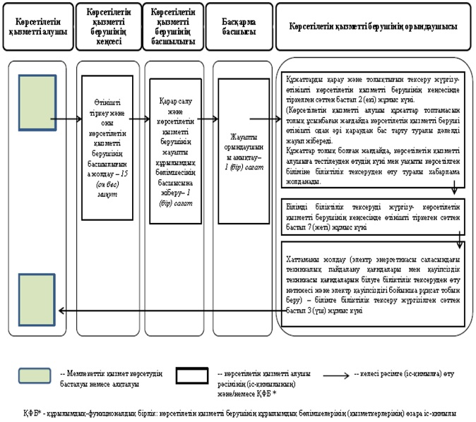

|  |  |
| --- | --- |
|  | "Электр қондырғыларының  техникалық жай-күйін және  оларды пайдалану қауіпсіздігін  бақылау үшін электр және жылу  энергиясын өндіруді, беруді  жүзеге асыратын ұйымдар  басшыларының, мамандарының  техникалық пайдалану  қағидалары мен қауіпсіздік  техникасы қағидаларын білуін  біліктілік тексеру" мемлекеттік  көрсетілетін қызмет  регламентіне  2-қосымша |

**Портал арқылы электрондық мемлекеттік қызметті көрсету кезіндегі функционалдық өзара іс-қимыл диаграммасы**

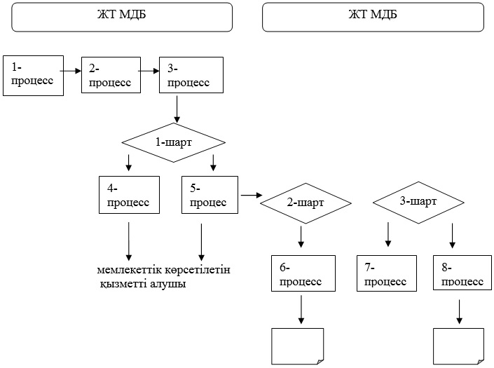

© 2012. Қазақстан Республикасы Әділет министрлігінің «Қазақстан Республикасының Заңнама және құқықтық ақпарат институты» ШЖҚ РМК